DECLARAÇÃO DE RESPONSABILIDADE

Os autores abaixo assinados do manuscrito intitulado “Autopercepção de saúde em adolescentes: prevalência e associação com fatores de risco cardiovascular” declaram que participaram ativamente do planejamento, coleta dos dados e escrita do artigo. Além disto, declaram que o estudo não foi previamente publicado e nem está sendo analisado por outra revista.
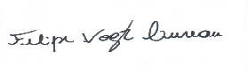
Felipe Vogt Cureau

Paola Marques Duarte

Daniela Lopes dos Santos

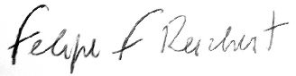
Felipe Fossati Reichert

Porto Alegre, RS, 27 de novembro.

